Formal Scenario-Based Testing of Autonomous Vehicles: From Simulation to the Real World

원하는 사례에 대한 알고리즘을 기반으로 테스트 case 생성

Test case를 통해 결과 데이터 분석

ML 기반 object detection, classification, and image segmentation은 다른 물체로 속이려면 쉽게 속일 수 있다. 그렇기 때문에 더더욱 테스트와 검증이 중요하다.

얼마나 현실과 일치한지가 중요하다.

효과적인 테스트 방법을 선택하는 것이 중요하다.

두 가지 질문 :

시뮬레이션에서 안전하거나 그렇지 않은 주행이 실제 트랙에서도 동일한가?

시뮬레이션이 실제 트랙 테스트와 비슷한가?

시뮬레이션과 트랙 테스트의 데이터를 비교하는 것을 목표로 함

확률적 프로그래밍 언어 – SCENIC

물리 시스템 모델링을 위한 확률 프로그래밍

무작위를 도와줌

AI 검증 알고리즘 – VERIF AI

시뮬레이터 – LGSVL

안전하지 않은 테스트 사례 62.5%는 실제로 트랙에서 안전하지 않은 행동을 함

안전한 테스트 사례의 93.3%는 실제 트랙에서도 안전한 행동을 함

AV, 보행자의 경로는 질적으로 실제 테스트와 비슷한 시뮬레이션 작동

본 논문은 트랙 테스트를 위한 시뮬레이션 생성, 선택에 대한 알고리즘을 만들고 평가를 기반으로 실제 와 시뮬레이션 사이의 간격을 측정하고 줄이는 것을 연구한 논문.

1. 시뮬레이션 모델 생성
2. 시나리오 형식화
3. 안전 기준 설정
4. 안전/불안전한 test case 파악
5. 트랙 테스트를 위한 사례 선정
6. 선택된 시험사례 구현
7. 데이터 비교 분석

Digital twin을 형성하여 카메라, 센서, 위치 데이터 등을 수집해 환경 조성하여 시뮬레이션 환경 생성.

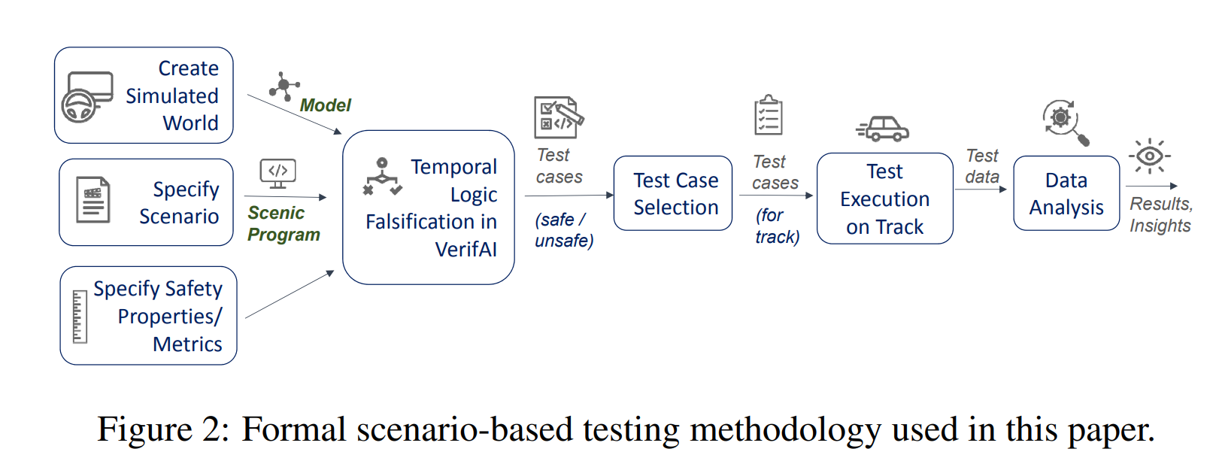

확률 변수를 통해 시나리오 생성

보행자 설정은 아래의 기준을 세워 랜덤하게 설정.

보행자가 횡단을 시작할 때까지의 지연 시작(고정 속도 1m/s)  
보행자가 망설이기 전에 걷는 거리  
보행자가 주저하는 시간.

시뮬레이션, 실제의 격차를 줄여나가는 작업이 중요하다. 데이터를 비교 분석하는 방법론 제시.